De teamleider is verantwoordelijk voor de opleiding.

Wanneer een docent ziek is meld de docent dit bij personeelszaken en bij teamleider, de teamleider zorgt voor de eventuele vervanging.

bemensing: is het docenten koppelen aan taken. de planning rond maken op basis van het aantal ingeschreven studenten.

er mag niet worden afgeweken van de indeling van de sheets die IRIS ontvangt als input. een template hiervan staat op blackboard.

webber heeft een functie om rooster op te slaan in eigen agenda.

Bij een roosterwijziging (deze hebben ze liever niet): word er een verzoek gedaan naar IRIS, deze kijken of het kan en passen het rooster aan als het nodig is en sturen dan een mail naar de docent maar deze komt niet altijd goed aan.

Hoe worden docenten bijgehouden (document, systeem etc)?

→ er word een arbeidscontract opgesteld die aan personeelszaken lijst word toegevoegd.

→ ze wil nu in systeem hebben: namen + codes (IRIS) + expertises

→ de expertises komen uit het planningsgesprek aan het begin van het jaar tussen teamleider en docent.

→ planning + inzet is de verantwoordelijkheid van teamleider.

ze wil er graag in hebben:

→ op welke taken zijn docenten inzetbaar.

→ specialisaties/inzetbaarheid van docenten aanpassen

→ aangeven (door systeem) wanneer docent overbelast is.

wat wilt u in het nieuwe systeem hebben?

→ hetzelfde doen als nu gebeurd alleen dan gebruiksvriendelijk.

→ wil meer overzicht hebben

→ niet blokgebonden taken een keer kunnen toevoegen aan een docent en dan niet elke keer overnieuw moeten instellen (bij iedere nieuwe periode) en het later kunnen beheren (stop kunnen zetten, nieuwe niet blokgebonden taak toevoegen, uren veranderen etc)

→ ze wil nog altijd handmatig de taken verdelen en dus geen automatische takenverdeling.

→ ze wil de history zien van een blok en een optie om de history te kopieren naar het nieuwe blok.

→ wil een lijst hebben met specialisaties en welke docenten erbij horen en wanneer dit voorkomt in een blok.

→ wil graag studentenbelasting zien over het hele blok (zodat ze kan kijken of het evenredig is verdeeld over de 10 weken).

→ ze wil graag een optie om de codes die in de templates staan voluit worden geschreven en alleen als codes naar IRIS worden gestuurd. Ze wil wel de optie om het eventueel naar codes te zetten.

Docent heeft ook niet-blokgebonden taken, hoe gaat dat nu?

→ 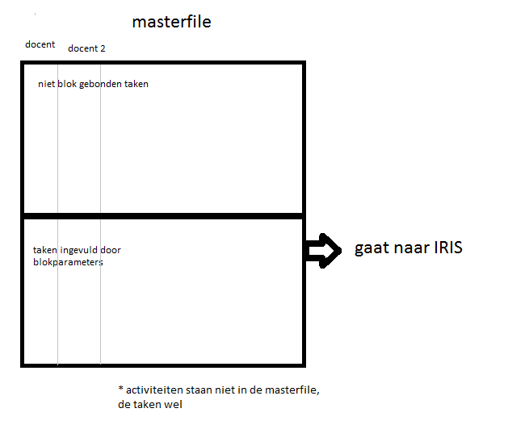

→ het is nu zelf puzzelen om overbelasting te voorkomen.